**UNIVERSIDAD DOMINICANA OYM**

Métodos de computación

***Prof. Ing. Carlos Fernandez, M. Sc***

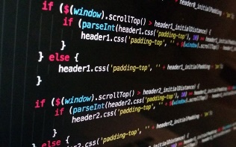Temas trabajados en clase

Un **algoritmo** se puede entender un algoritmo como una secuencia de pasos finitos bien definidos que resuelven un problema. Por ejemplo, la ejecución de tareas cotidianas tan simples como cepillarse los dientes, lavarse las manos o seguir el manual de instrucciones de armado de un mueble, se pueden ver como un algoritmo.

El **almacenamiento** es un repositorio central de información que se puede analizar para tomar decisiones mejor informadas.

**Aplicación de cómputo** es unprograma informático diseñado como una herramienta para realizar operaciones o funciones específicas. Generalmente, son diseñadas para facilitar ciertas tareas complejas y hacer más sencilla la experiencia informática de las personas.

El **archivo** es cualquier documento que almacenes en tu computador, ya sea música, videos, fotos, descargas de internet o un documento de texto u hoja de cálculo, se conoce bajo el nombre de archivo.



**Comercio electrónico (e-commerce)** consiste en la distribución, venta, compra, marketing y suministro de información de productos o servicios a través de Internet

Una **memoria caché** es una capa de almacenamiento de datos de alta velocidad que almacena un subconjunto de datos, normalmente transitorios, de modo que las solicitudes futuras de dichos datos se atienden con mayor rapidez que si se debe acceder a los datos desde la ubicación de almacenamiento principal.

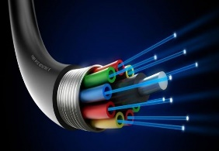

La **fibra óptica** es una guía de onda en forma de hilo de material altamente transparente diseñado para transmitir información a grandes distancias utilizando señales ópticas. La fibra se fabrica a partir de sílice de muy alta pureza; con sólo 2 kg. de este material pueden fabricarse más de 40 kms. de fibra óptica.

La fibra óptica es un medio de transmisión empleado habitualmente en redes de datos; un hilo muy fino de material transparente, vidrio o materiales plásticos, por el que se envían pulsos de luz que representan los datos a transmitir.

Un **Gigabyte** es una unidad de almacenamiento de información estandarizada y se suele utilizar en el ámbito computacional. Esta unidad equivale a 10⁹ de bytes, la unidad más pequeña de información​.

Los **Negocios electrónicos (e-business)** se refieren al conjunto de actividades y prácticas de gestión empresariales resultantes de la incorporación a los negocios de las tecnologías de la información y la comunicación (TIC) generales y particularmente de Internet, así como a la nueva configuración descentralizada de las organizaciones y su adaptación a las características de la nueva economía.

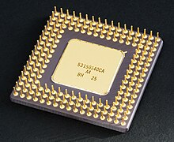

Un **Procesador** es el cerebro del sistema, justamente procesa todo lo que ocurre en la PC y ejecuta todas las acciones que existen. Es un componente del hardware dentro de un ordenador, teléfonos inteligentes, y otros dispositivos programables. Su función es interpretar las instrucciones de un programa informático mediante la realización de las operaciones básicas aritméticas, lógicas, y externas.

Los **Gráficos** sonel nombre dado a cualquier imagen generada por una computadora. Gráficos. Originariamente se llamaba así a los histogramas, pero, por extensión, empezó a llamarse así a todas las representaciones visuales que el ordenador podía generar que no fueran texto.

Un **Hardware de interfase de entrada/salida** se conoce como dispositivos de entrada/salida (o periféricos bidireccionales) a aquellos aparatos electrónicos que permiten tanto introducir como extraer información de un sistema. Por ejemplo: un monitor táctil o una impresora multifunción.

El **intranet** es una plataforma digital cuyo objetivo es asistir a los trabajadores en la generación de valor para la empresa, poniendo a su disposición activos como contenidos, archivos, procesos de negocio y herramientas; facilitando la colaboración y comunicación entre las personas y los equipos.

El **lenguaje de programación** es un lenguaje formal (o artificial, es decir, un lenguaje con reglas gramaticales bien definidas) que proporciona a una persona, en este caso el programador, la capacidad y habilidad de escribir (o programar) una serie de instrucciones o secuencias de órdenes en forma de algoritmos con el fin de controlar el comportamiento físico o lógico de un sistema informático.



**Windows**

es una familia de sistemas operativos desarrollada por Microsoft, ampliamente utilizada en computadoras personales, laptops, y servidores. Windows se caracteriza por su interfaz gráfica que permite a los usuarios interactuar con el sistema a través de ventanas, iconos y menús. Esto facilita la navegación y el uso de aplicaciones. - Permite la ejecución simultánea de múltiples aplicaciones y procesos, lo que permite a los usuarios alternar entre tareas fácilmente. Windows es uno de los sistemas operativos más populares y ampliamente utilizados en todo el mundo. Su capacidad para adaptarse a diferentes entornos y necesidades, junto con una amplia compatibilidad de software, lo ha consolidado como una elección preferida tanto para usuarios individuales como para empresas.

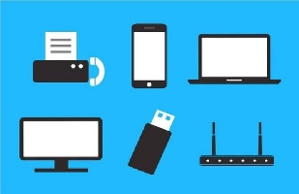Un **dispositivo** es cualquier objeto o máquina diseñada para realizar una función específica como, Dispositivos electrónicos, médicos, de almacenamiento, de seguridad y de entrada/salida. En ese mismo orden tenemos a los periféricos que son dispositivos que se conectan a una computadora para ampliar sus capacidades, permitiendo la entrada, salida o almacenamiento de datos. Estos periféricos son elementos externos de la computadora que interactúan con ella. Ej: Teclado, Mouse, Cámara web, micrófono, monitor, impresora, auriculares, disco duro, memoria usb, cd o dvd,.

**TIPOS DE COMPUTADORES**

-Supercomputadores (Ejemplos): son sistemas potentes diseñados para r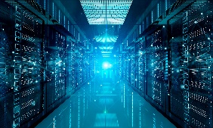ealizar cálculos complejos y procesar grandes cantidades de datos a alta velocidad. Ej: Frontier, Fugaku, Summit, Sunway TaihuLight...

- Macro computadores (Ejemplos): son grandes sistemas de procesamiento de datos utilizados principalmente por grandes organizaciones para gestionar grandes volúmenes de información y realizar tareas críticas. Ej: IBM Z Series, Fujitso G21 y la Hitachi AP10000..

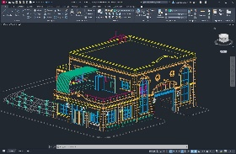- Minicomputadores (Ejemplos): son sistemas más pequeños que los macrocomputadores, pero aún potentes, que son adecuados para tareas empresariales y científicas. Ej: computadoras de escritorio, computadoras portátiles, netbooks, tabletas, etc…

AutoCAD: Computer Assisted Design (diseño asistido por computadora) es una tecnología desarrollada por Autodesk, que te ayuda a visualizar el concepto de tus proyectos a través de una representación gráfica que simula el rendimiento de un diseño en el mundo real a partir de un modelo 2D o 3D.

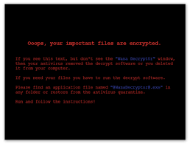Cybercrime: Se refiere a actividades delictivas que involucran el uso de internet, computadoras y redes, entre ellas están: Hacking, Phishing, Malware, Robo de Identidad, Fraude y Estafas en Línea, Ciberacoso y Ciberbullying, Robo de Propiedad Intelectual.

WannaCry: es un tipo de ransomware que cifra los datos de la víctima y exige un rescate a cambio de la clave de descifrado. Explotó una vulnerabilidad en los sistemas operativos Windows (conocido como EternalBlue) para propagarse rápidamente a través de redes..

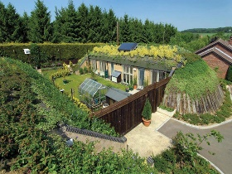La arquitectura verde, o sostenible, se centra en minimizar el impacto ambiental de los edificios a lo largo de su ciclo de vida reduciendo su impacto negativo en los alrededores usando material y fuentes de energía sostenibles en la construcción. La arquitectura inteligente se centra en la integración de tecnología avanzada para mejorar la funcionalidad y eficiencia de los edificios.